Certification complémentaire Français Langue Seconde 2025

Rapport de jury

Texte de référence

Note de service n° 2004 - 175 du 19 – 10 - 2004 parue au Bulletin Officiel n° 39 du 28 octobre 2004.

Les membres du jury

Le jury est constitué de trois membres :

- un IA IPR référent du dossier FLS dans l’académie et président du jury,
- un IA IPR de langue vivante
- un Inspecteur de l’Education Nationale.

Un pair enseignant peut être convoqué comme suppléant d’un membre du jury.

Profil des candidats et analyse des résultats de la session 2025
Degré d'enseignement | Inscrits | Présents | Taux de désistements | Admis |  | Non admis
 |  |  |  | Nombre | % d'admis sur nb de présents | Nombre | % de non admis sur nb de présents
1er degré | 47 | 30 | 36% | 16 | 53% | 14 | 47%
2nd degré | 23 | 8 | 65% | 5 | 63% | 3 | 38%
total | 70 | 38 | 46% | 21 | 55% | 17 | 45%

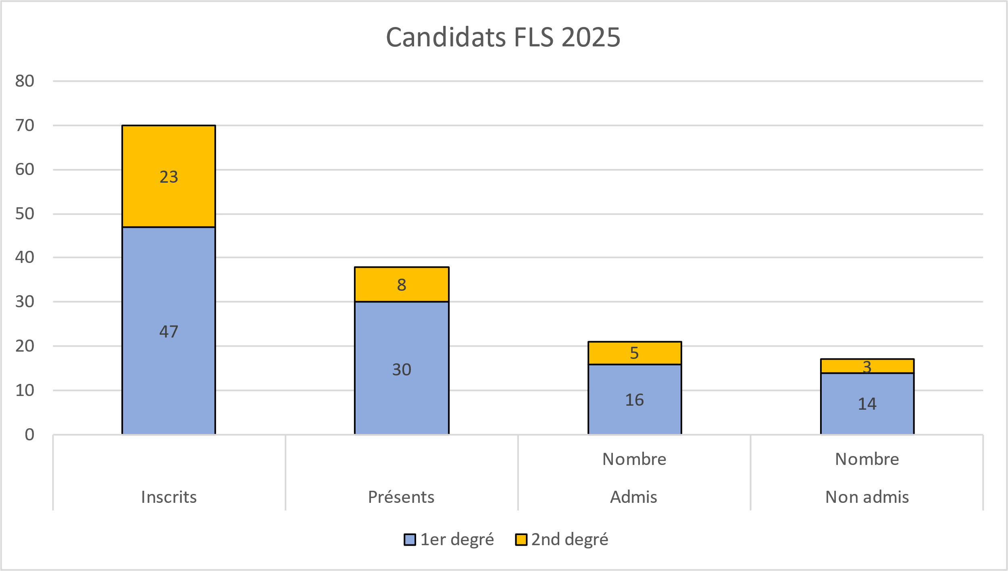

Le jury a relevé la richesse et parfois l’originalité des parcours professionnels. Plusieurs candidats disposaient d’une expérience solide dans l’enseignement ordinaire, leur permettant de transférer efficacement leurs gestes professionnels vers le champ du Français Langue Seconde (FLS). Le jury relève cette année encore la diversité des disciplines d’origine pour le second degré : allemand, lettres, documentation, lettres-histoire.

Considérations générales sur la session 2025
Les candidats qui ont retenu l’attention du jury, ont su manifester une expérience réelle en classe ordinaire et un recul sur leurs pratiques ; ils ont pu montrer une grande capacité à transposer leurs savoir-faire vers l’enseignement en Unité Pédagogique pour Elèves Allophones nouvellement Arrivés (UPE2A) et témoigner d’une connaissance fine du Cadre Européen Commun de Référence pour les Langues (CECRL), des attendus du DELF, des profils d’élèves allophones ainsi que des protocoles d’accueil et du rôle des partenaires institutionnels (CASNAV, équipes médico-sociales). A cette fin, la connaissance de la circulaire d’octobre 2012 relative à la scolarisation des Elèves Allophones Nouvellement Arrivés (EANA) est indispensable. Les candidats en réussite se sont présentés à l’examen de la certification forts d’une solide culture théorique qu’ils avaient pris le temps de construire, et parfaitement au fait des enjeux de l’inclusion. Parmi les prestations les plus appréciées, l’on retiendra celle d’une candidate qui a montré sa connaissance déjà solide des démarches attendues auprès des élèves allophones et des méthodes spécifiques aux apprentissages en dispositif UPE2A.
A contrario, des candidatures trop précoces, insuffisamment ancrées dans l’expérience de terrain, ou encore fragiles dans la maîtrise de la culture théorique nécessaire, ont peiné à convaincre. La certification complémentaire a de fait vocation à recruter des professionnels aguerris dans la prise en charge d’une classe ordinaire, avec un recul sur leur pratique suffisant pour être en mesure de transférer leurs gestes professionnels dans le contexte d’un dispositif spécifique.

Le jury rappelle enfin que l’obtention de la certification Français Langue Seconde ne saurait être une formalité ni une étape dans une stratégie de carrière. La présentation de la certification n’est pas destinée à valider une compétence en FLE ni à faciliter un projet à l’étranger, mais bien à reconnaître une expertise en FLS et FLSco dans le contexte institutionnel français. Ainsi faire le choix de coordonner un dispositif en UPE2A n’est-il pas anodin en ce qu’il requiert un réel engagement au service d’un public aux besoins bien spécifiques. On attend donc d’un candidat qu’il saisisse pleinement la différence entre Français Langue Etrangère (FLE), FLS et Français Langue de Scolarisation (FLSco) ; les deux derniers relèvent très précisément de la didactique en UPE2A : des compétences en FLE sont donc un prérequis appréciable mais insuffisantes en tant que telles. Un stage d’observation ou de pratique en UPE2A demeure dès lors indispensable : les candidats qui en bénéficient disposent ainsi d’une base solide pour nourrir leur réflexion et dialoguer avec le jury.

Attentes du jury
Le jury a été particulièrement attentif aux candidats qui maîtrisaient déjà les compétences suivantes telles que déclinées dans la note de service n°2004 – 175. Pour mémoire, en voici la liste :

1. Compétences linguistiques, didactiques et pédagogiques
- Connaissance des grandes familles de langue et des grands systèmes d’écriture, particulièrement en vue de construire une comparaison entre fait de langue en français et fait de langue dans la langue d’origine des élèves.
- Maîtrise des mécanismes de lecture-écriture en FLS/FLSco et compréhension des difficultés spécifiques des élèves non ou peu scolarisés.
- Connaissance et expérience des démarches pédagogiques propres aux apprentissages en UPE2A, rôle des rituels scolaires dans les apprentissages.
- Connaissance et expérience des manuels, leur adaptation, et la maîtrise des matériels disponibles au service des EANA.
- Élaboration d’une progression pédagogique et d’une programmation annuelle adossées au CECRL, aux programmes scolaires et aux référentiels CASNAV.
- Différenciation pédagogique adaptée à l’hétérogénéité des profils (NSA, SA, PSA).
- Pratiques d’évaluation en UPE2A et préparation au DELF.

2. Compétences d’inclusion scolaire et coordination
- Capacité à favoriser l’inclusion progressive des élèves en classe ordinaire tout en maintenant un accompagnement spécifique en UPE2A.
- Évaluation régulière et ajustement de la prise en charge selon les progrès linguistiques et scolaires.
- la capacité à élaborer un projet pédagogique individualisé pour les élèves et à construire avec les collègues et la direction de son établissement une politique d'inclusion progressive dans une classe "ordinaire".
- Coordination et travail collaboratif avec les enseignants disciplinaires et le CASNAV.
- Coopération avec des équipes pluriprofessionnelles.

3. Compétences culturelles, relationnelles et communication avec les familles
- Valorisation du plurilinguisme et reconnaissance des langues et cultures d’origine comme ressources pédagogiques.
- Accueil et accompagnement des familles, recours à des outils multilingues (livrets d’accueil, supports bilingues).
- Mise en place d’un climat scolaire inclusif et respectueux de la diversité culturelle.

4. Compétences institutionnelles et formation
- Connaissance du cadre institutionnel (rôle du CASNAV, circulaire du 11 octobre 2012, textes réglementaires).
- Capacité à assurer le rôle de coordonnateur d’UPE2A, interface entre élèves, familles, enseignants et institution, connaissance des dispositifs pour un travail de coéducation avec les familles, comme l’OEPRE par exemple.

Les épreuves de la certification FLS

Le rapport écrit

Le jury insiste enfin sur la nécessité d’une maîtrise de la langue écrite et orale : le rapport doit dépasser le simple CV enrichi pour témoigner d’une démarche réflexive, et l’entretien doit montrer une expression claire et maîtrisée.

Si un CV, quelle que soit sa forme, présente un intérêt synthétique, il ne suffit pas à expliciter le parcours du candidat et ses motivations pour présenter la CCFLS. Le rapport, limité par la contrainte formelle, pourra être complété le jour de l’oral par des documents pédagogiques complémentaires (en format papier uniquement) à porter à la connaissance du jury. Un candidat qui souhaite se préparer correctement prendra connaissance de la liste, non exhaustive, d’ouvrages et références dans la bibliographie jointe à ce rapport.

L’épreuve orale

L’exposé

Un exposé réussi se distingue par une réflexion approfondie, nourrie d’expériences concrètes et d’analyses didactiques. Plusieurs candidats issus du 1er degré ont su mettre en valeur la pédagogie actionnelle et communicative, adaptée aux profils hétérogènes, et proposer des exemples concrets de différenciation.
Un exposé peut toutefois être qualifié d’insuffisant s’il se limite à une paraphrase du rapport écrit ou à un récit trop descriptif. Le jury a regretté également des prestations trop dépendantes des notes, sans interaction visuelle ni orale avec le jury.
Un oral réussi peut montrer combien la réflexion a progressé entre le dépôt du rapport écrit et la présentation devant le jury. Cette réflexion a pu se nourrir de l’observation et de l’appropriation de ressources dans l’intervalle. Le jury appréciera que cela lui soit démontré. Par ailleurs, l’on n’attend pas spécifiquement de bonne réponse, mais toute capacité à se décentrer par rapport à sa pratique, à mobiliser des connaissances pour entrer dans un dialogue constructif avec le jury. Le jury valorisera tout exemple concret tiré de l’expérience ou de l’observation de terrain, ancré dans le réel.
Un élève allophone enfin n’arrive pas vierge de toute connaissance : le professeur de FLS en UPE2A pourra judicieusement l’inviter à exploiter les spécificités de sa langue d’origine pour entrer dans une démarche de comparaison des langues. Une candidate a su ainsi habilement expliquer comment elle avait initié ses élèves, pourtant de profils linguistiques éloignés, à la comparaison des langues pour comprendre le fonctionnement de la négation et l’expression de l’appartenance en langue française.

L’entretien

L’entretien a permis de vérifier la connaissance institutionnelle et théorique des candidats : circulaire d’octobre 2012, distinction FLE/FLS/FLSco, rôle du coordonnateur UPE2A. Les prestations les plus convaincantes sont celles qui ont montré de la part du candidat une capacité à entrer dans l’échange avec le jury, une posture réflexive dépassant l’expérience personnelle et une connaissance des grandes familles de langues et de leur fonctionnement, mobilisée pour accompagner les élèves allophones. Le jury citera en exemple l’entretien avec une candidate animée, investie, qui est entrée dans une véritable démarche de recherche et a qui a manifesté un véritable goût des langues et une sincère sensibilité interculturelle.

Conclusion
La session 2025 confirme l’importance d’une préparation rigoureuse et ancrée dans la pratique. Le jury attend des candidats :
- une articulation féconde entre savoirs théoriques et expériences concrètes ;
- une connaissance claire des dispositifs institutionnels ;
- une capacité à se projeter dans la fonction de coordonnateur d’UPE2A, acteur clé de l’inclusion des élèves allophones.
L’examen ne valide pas seulement des savoirs universitaires ou des expériences isolées, mais une compétence professionnelle complète au service de l’école inclusive.

Rapport établi le 30 juin 2025

Pour le jury de la CCFLS,

Julia Vignes, IA IPR de Lettres

Ressources pour préparer la session 2026

Formations
- Formation inter-académique hybride CCFLS proposée par les CASNAV dès le mois de juin. • Parcours disponibles sur M@gistère en accès libre (ex. : « Qu'est-ce qu'un élève allophone arrivant ? », « Accompagner un élève allophone », « Enseigner la lecture à un élève allophone »).

Textes officiels
- BO n°30 du 25 juillet 2019 (modalités de la certification complémentaire). • Circulaire du 11 octobre 2012 relative à l’accueil et à la scolarisation des élèves allophones nouvellement arrivés (EANA). • Socle commun de connaissances, de compétences et de culture.

Réflexion didactique
- Auger, N. & Le Pichon-Vortsmann, E. (2021). Défis et richesses des classes multilingues. ESF Sciences humaines. • Cherqui, G. & Peutot, F. (2015). Inclure : français de scolarisation et élèves allophones. Hachette. • Chnane-Davin, F. & Félix, C. (2012). Le français langue seconde en milieu scolaire français. PUG. • Vigner, G. (2015). Le français langue seconde. Hachette Éducation.

Outils pédagogiques et évaluation
- Rafoni, J.-C. & Deruguine, N. (2003). Passerelles en quinze langues. CNDP-VEI. • Beaugrand, C. & Lecocq, B. (coord.) (2018). Écrire en FLS et FLSco. Réseau Canopé. • Beaugrand, C. & Lecocq, B. (coord.) (2018). Entrer dans la lecture en FLS. Réseau Canopé. • Dugros, H., Saez, F. & Cévènes, I. (2023). J’enseigne le FLE-FLS. Dunod.

Référentiels
- CECRL (Cadre européen commun de référence pour les langues) et son volume complémentaire (2018). • Certifications DELF Prim et Scolaire, exemples de sujets disponibles via le site France Éducation International.

- Cette bibliographie n’est pas exhaustive ; elle constitue une base pour préparer efficacement la session 2026.

https://www.education.gouv.fr/bo/12/Hebdo37/MENE1234231C.htm

